Trung Quốc thử nghiệm công nghệ 6G từ không gian

(Dân trí) - Trong khi sự khởi đầu cuộc đua công nghệ 6G gần như chưa hình thành, China Mobile - nhà mạng lớn nhất thế giới - đầu tháng 2 đã phóng vệ tinh thử nghiệm 6G ở quỹ đạo Trái Đất thấp.

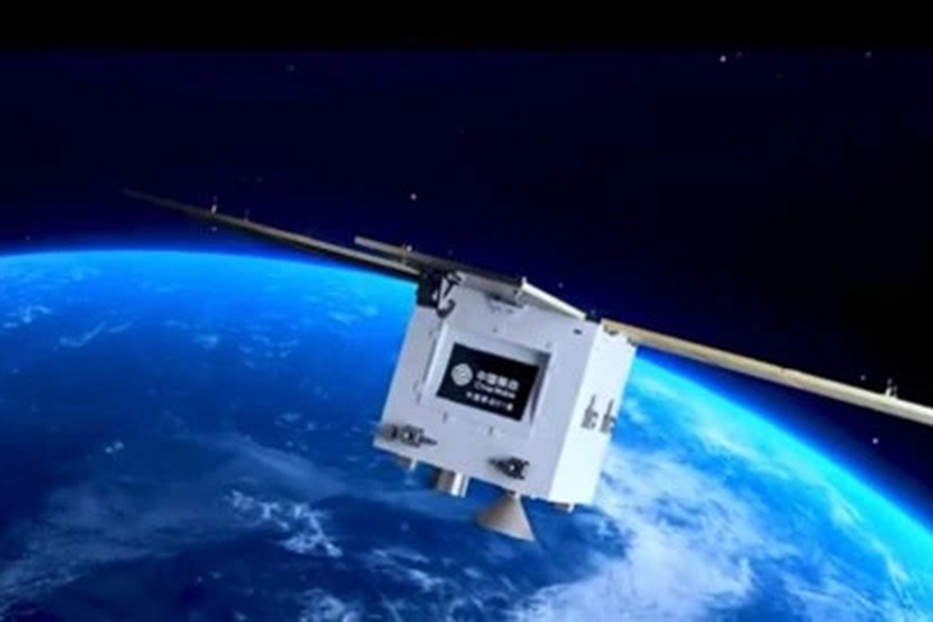

Vệ tinh thử nghiệm công nghệ 6G của Trung Quốc ngoài không gian (Ảnh: China Mobile/X).

Điều này sẽ giúp giảm thời gian trễ và truyền tải dữ liệu với tốc độ cực cao, hỗ trợ các ứng dụng công nghệ tiên tiến được triển khai trên Trái Đất.

Hiện mạng 5G là công nghệ được phần lớn các quốc gia trên thế giới ưu tiên triển khai, chúng có hiệu suất được cải thiện đáng kể so với 4G.

Trung Quốc đã bắt đầu thử nghiệm công nghệ 6G ngoài không gian. Nhà mạng China Mobile mới đây đã phóng vệ tinh đầu tiên trên thế giới dành riêng cho thử nghiệm 6G, thông tin này đã được tờ China Daily xác nhận.

Hướng tới thông lượng 1 Terabit mỗi giây

Vệ tinh này được đặt ở quỹ đạo Trái Đất thấp (LEO), cách Trái Đất khoảng 500km, đây là vệ tinh đầu tiên trên thế giới phục vụ cho thử nghiệm 6G, do China Mobile hợp tác với Viện Hàn lâm Khoa học Trung Quốc phát triển.

Quỹ đạo thấp sẽ thúc đẩy quá trình truyền dữ liệu nhanh và giảm độ trễ so với các vệ tinh khác, hoạt động cách chúng ta 36.000km.

Ý tưởng là khi mạng 6G được triển khai, nó có thể lấp đầy những "khoảng trống" trên Trái Đất thông qua một hệ thống vệ tinh ngoài không gian - đồng nghĩa với việc, mạng 6G sẽ có thể sử dụng ở bất kỳ đâu trên địa cầu.

Ở góc độ lý thuyết, công nghệ 6G hứa hẹn có thể truyền tải tốc độ lên tới 1 Terabit mỗi giây (1.000 Gigabits mỗi giây) và độ trễ gần như bằng 0.

Mặt khác, 6G sẽ đặc biệt phù hợp với Internet vạn vật - khả năng phát hiện và liên kết nhiều thiết bị hoặc phương tiện được kết nối trong một bán kính nhất định.

Bất chấp việc công nghệ 6G đang được Trung Quốc triển khai thử nghiệm, các nhà khoa học nhận định, nó vẫn không thể thương mại hóa trước năm 2030.

Công nghệ này hứa hẹn truyền dữ liệu nhanh hơn gấp 100 lần so với 5G, cũng như độ trễ giảm xuống dưới một phần nghìn giây.

6G còn giúp việc truyền dẫn dữ liệu không bị mất và tiêu thụ năng lượng giảm. Bên cạnh đó, công nghệ 5G sử dụng tần số milimet lên tới 30 gigahertz, 6G sẽ sử dụng băng tần terahertz - được cho là phù hợp với việc truyền tải dữ liệu tốc độ cực cao.